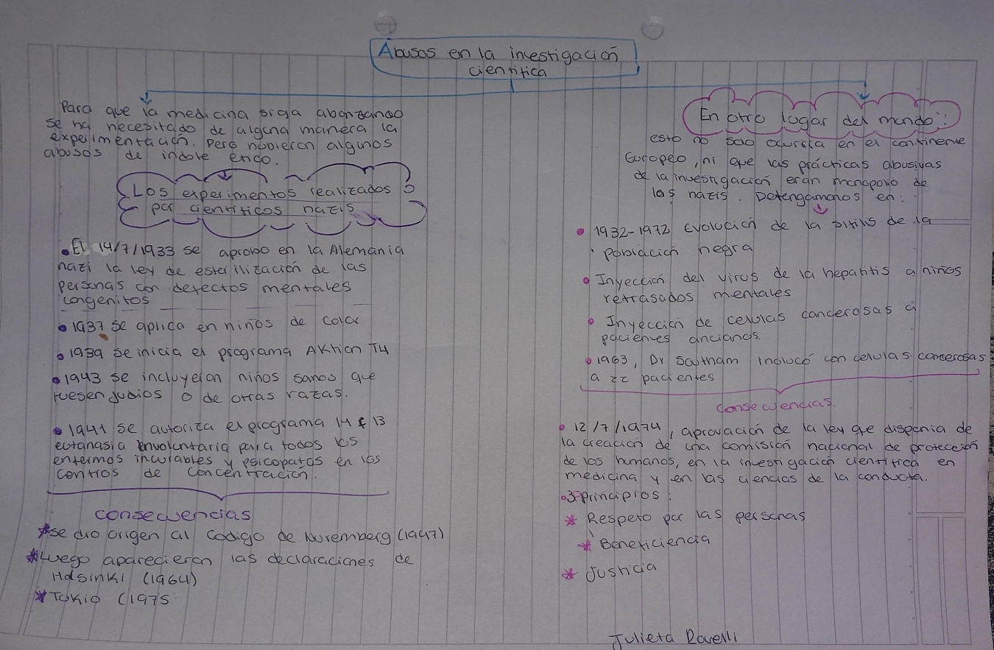
Guia 1: Catequesis. N Y A: Julieta Rovelli curso: 6to B

